急募 要 約 筆 記
ボランティア募集
＃パソコンテイク＃

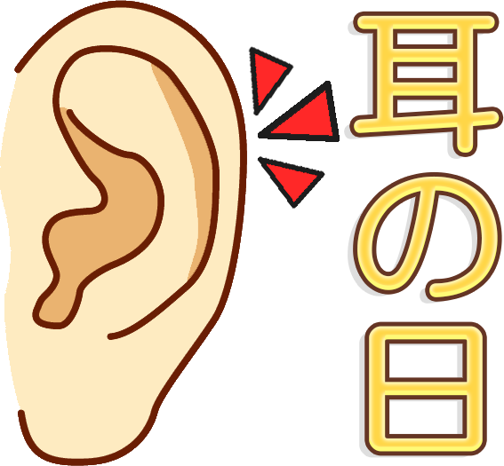

P”S SQUARE にて
「耳の日」講演会開催
2016年3月5日（日） 13時00分～15時30分
＊要約筆記ボランティアを4名募集しています。
（交通費の支給あります。） 締め切り 2月10日
詳しくは 琉球大学医学部附属病院 耳鼻咽喉科外来検査室
TEL.098-895-1305
FAX.098-895-1481 上原・与座

